מעות חטים

- שולחן ערוך אורח חיים הלכות פסח סימן תכט סעיף א
הגה: ומנהג לקנות חטים לחלקן לעניים לצורך פסח. וכל מי שדר בעיר י"ב חודש צריך ליתן לזה

- מגן אברהם סימן תכט ס"ק ב
י"ב חדש. וה"ה העני הדר פה י"ב חדש מחויבים ליתן לו (ב"י בי"ד סי' רנ"ו) וכ' הסמ"ק האידנא ל' יום והע"ש לא ע"ש,

- מקור חיים (לבעל נתיבות משפט הרב יעקב לורברבוים מליסא)

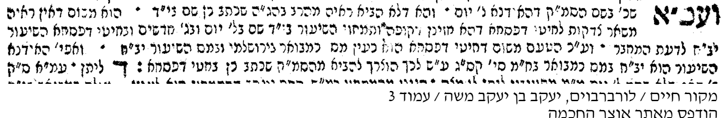

- שולחן ערוך יורה דעה הלכות צדקה סימן רנו סעיף ה
מי שישב במדינה ל' יום, היו כופין אותו ליתן צדקה לקופה עם בני המדינה. ישב שם ג' חודשים, כופין אותו ליתן (לתמחוי, ישב שם ו' חדשים, כופין אותו ליתן) צדקה בכסות שמכסים בה עניי העיר. ישב שם ט' חדשים, כופין אותו ליתן צדקה לקבורה שקוברים בה את העניים ועושים להם כל צרכי קבורה. במה דברים אמורים, בבא לגור ואומר שאינו רוצה להשתקע. אבל אם בא לעיר כדי להשתקע, כופין אותו מיד. (וכן בני עיר חדשה כופין זה את זה מיד (מהרי"ק שורש י"ז). וי"א דבזמן הזה משערים לכל בשלשים יום) (טור בשם הרא"ש וסמ"ק וכל בו).

- שולחן ערוך הרב אורח חיים סימן תכט סעיף ה
סעיף ה
מנהג פשוט בכל ישראל שכל קהל וקהל משימים מס על בני עירן לצורך חטים לפסח לקנותם ולחלקם לעניי עירן וכל מי שדר בעיר י"ב חודש נעשה כבני העיר וחייב ליתן מס עמהם לזה ואפילו תלמידי חכמים הפטורין ממס נותנין חלקם לפי שצדקה היא זו וכל עני הדר בעיר י"ב חדש נעשה כעניי העיר וחייבין בני העיר ליתן לו חטים לפסח ועכשיו מרוב הגלות נהגו העם דין שלשים יום שכל מי שדר בעיר שלשים יום נעשה כבני העיר וכופין אותו ליתן עמהם לצורך חטים לפסח וכן כל עני הדר בעיר שלשים יום נעשה כעניי העיר וחייבים בני העיר ליתן לו חטים לפסח:

- משנה ברורה סימן תכט ס"ק ו
ואפילו ת"ח הפטור ממס [אחרונים] ועיין בפמ"ג ושיעור הנתינה צריך להעריך על כל אחד לפי ממונו ואלה המשתמטים עצמם מליתן קמח עניים יש עון בידם. והנה ידוע שעיני העניים נשואות לזה וכשהם ישארו [י] בדוחק וברעבון והוא יעלים עין בזה ידוע מה שאמר הגמרא סנהדרין ל"ה כל תענית וכו' ע"ש בפירש"י והוא ג"כ כעין זה:

- רמב"ם הלכות יום טוב פרק ו הלכה יז - יח
הלכה יח
כיצד הקטנים נותן להם קליות ואגוזים ומגדנות, והנשים קונה להן בגדים ותכשיטין נאים כפי ממונו, והאנשים אוכלין בשר ושותין יין שאין שמחה אלא בבשר ואין שמחה אלא ביין, וכשהוא אוכל ושותה חייב להאכיל +דברים ט"ז+ לגר ליתום ולאלמנה עם שאר העניים האמללים, אבל מי שנועל דלתות חצרו ואוכל ושותה הוא ובניו ואשתו ואינו מאכיל ומשקה לעניים ולמרי נפש אין זו שמחת מצוה אלא שמחת כריסו, ועל אלו נאמר +הושע ט'+ זבחיהם כלחם אונים להם כל אוכליו יטמאו כי לחמם לנפשם, ושמחה כזו קלון היא להם שנאמר +מלאכי ב'+ וזריתי פרש על פניכם פרש חגיכם.

- שולחן ערוך יורה דעה הלכות צדקה סימן רנא סעיף ג
הגה: פרנסת עצמו קודמת לכל אדם, ואינו חייב לתת צדקה עד שיהיה לו פרנסתו ואח"כ יקדים פרנסת אביו ואמו, אם הם עניים, והם קודמים לפרנסת בניו. ואחר כך בניו, והם קודמים לאחיו, והם קודמים לשאר קרובים, והקרובים קודמים לשכיניו, ושכיניו לאנשי עירו, ואנשי עירו לעיר אחרת. והוא הדין אם היו שבוים וצריך לפדותן.

- תלמוד בבלי מסכת ביצה דף טו עמוד ב
אמר רבי יוחנן משום רבי אליעזר ברבי שמעון: אמר להם הקדוש ברוך הוא לישראל: בני, לוו עלי וקדשו קדושת היום, והאמינו בי ואני פורע

- משנה ברורה סימן רמב ס"ק ג
למי שהשעה וכו' - ומיירי כשאין לו משכונות ללות עליהם ובלא משכון אין יכול להשיג דאל"ה צריך ללות כדי שלא לבטל מצות עונג שבת וכמו שאחז"ל שאומר הקדוש ברוך הוא בני לוו עלי ואני פורע:

- שער הציון סימן רמב ס"ק יב
(יב) כן משמע מהגר"א, וכן כתב הב"ח, דאם יכול להשיג ממי ללות צריך ללות ויבטח בה' שהוא יעזרנו לשלם לו. ובעטרת זקנים משמע דלא ילוה אלא אם כן הוא משער שיהיה לו במה לפרוע, ונראה דהכל לפי הענין:

- הליכות שלמה פסח פרק ב' דבר הלכה אות ג

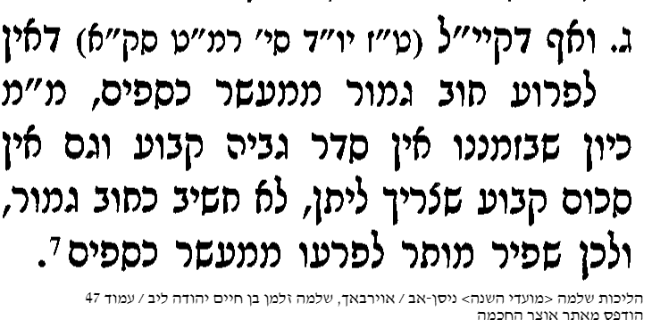

- שער הציון סימן תכט ס"ק י
(י) ואפשר דמשום זה תקנו קדמונינו בפסח יותר משארי רגלים, שהוא זמן חירות ויושבין מסובין וכל אחד הוא וביתו ברוב שמחה אין זה כבוד לה' שהעניים יהיו אז רעבים וצמאים, ועל כן נותנין לו קמח על כל ימי הפסח שיוכל גם הוא לספר יציאת מצרים בשמחה. ועוד טעם פשוט דחמץ אינו רשאי לאכול ומצה אינו מצוי כל כך להשיג לקנות ואם לא יכינו לו על כל ימי פסח אפשר שישאר ברעב, או יוכל לבא לידי קלקול ומצאתי זה הטעם במטה יהודה:

- ר' מאיר מפרימישלן
